TUẦN 22: CHỦ ĐỀ 4: NẤM
Bài 22: ÔN TẬP CHỦ ĐỀ NẤM
Ngày dạy: 23/02/2024
I. YÊU CẦU CẦN ĐẠT:
1. Kiến thức, kĩ năng:
- Tóm tắt được những nội dung chính đã học dưới dạng sơ đồ
- Vận dụng được kiến thức về nấm vào cuộc sống hàng ngày
- Rèn luyện kĩ năng vẽ sơ đồ, hoạt động trải nghiệm, qua đó góp phần phát triển năng lực khoa học.
2. Năng lực:
- Năng lực tự chủ, tự học: Biết tự chủ thực hiện yêu cầu bài, trải nghiệm để kiểm chứng tính thực tiễn của nội dung bài học.
- Năng lực giải quyết vấn đề và sáng tạo: Thực hiện tốt và có sáng tạo trong thực hiện các hoạt động của bài học để năm chắc kiến thức.
- Năng lực giao tiếp và hợp tác: Biết trao đổi, góp ý cùng bạn trong hoạt động nhóm
3. Phẩm chất:
- Phẩm chất nhân ái: Xây dựng tốt mối quan hệ thân thiện với bạn trong học tập và trải nghiệm.
- Phẩm chất chăm chỉ: Có tinh thần chăm chỉ rèn luyện để năm vững nội dung yêu cầu cần đạt của bài học.
- Phẩm chất trách nhiệm: Có ý thức trách nhiệm với lớp, tôn trọng tập thể.
II. ĐỒ DÙNG DẠY HỌC
- Kế hoạch bài dạy, bài giảng Power point.
- SGK và các thiết bị, học liệu phục vụ cho tiết dạy.

III. HOẠT ĐỘNG DẠY HỌC
Hoạt động của giáo viên | Hoạt động của học sinh
1. Khởi động:
- GV tổ chức cho HS chia sẻ về:  + Em đã học được những kiến thức gì về chủ đề Nấm?  + Chia sẻ điều em cảm thấy thú vị nhất.  - GV Cùng trao đổi với HS về nội dung mà HS chia sẻ  - GV NX, tuyên dương và dẫn dắt vào bài mới. |  | - HS chia sẻ điều em thấy thú vị nhất trước lớp.  - HS lắng nghe.
2. Hoạt động:
- Mục tiêu:
+ Nêu được đặc điểm, các bộ phận, ích lợi và tác hại của nấm đối với đời sống con người
+ Hoàn thành bảng tóm tắt về môi trường sống về ích lợi hoặc tác hại với con người của một số loại nấm
+ Biết cách bảo quản phù hợp để tránh nấm mốc cho một số loại thực phẩm
+ Rèn luyện kĩ năng vẽ sơ đồ, làm việc nhóm, hoạt động trải nghiệm, qua đó góp phần phát triển năng lực khoa học.
- Cách tiến hành:
Hoạt động 1: Tóm tắt các nội dung đã học dưới dạng sơ đồ. (sinh hoạt nhóm 4)  - GV mời các nhóm thảo luận theo nội dung sau:  + Dựa vào sơ đồ hình 1, hãy nêu đặc điểm , các bộ phận, ích lợi và tác hại của nấm đối với đời sống con người  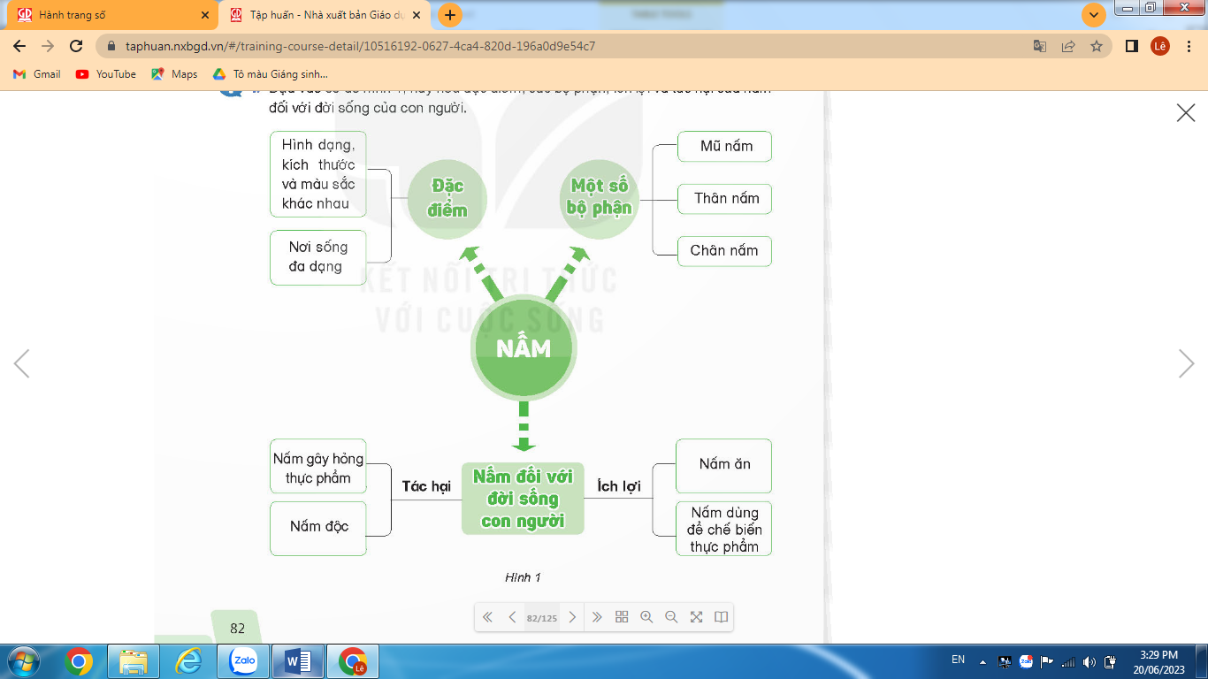  - GV mời đại diện các nhóm báo cáo kết quả thảo luận  - GV nhận xét chung, |  | - Đại diện các nhóm nhận phiếu học tập  -Tiến hành thảo luận theo yêu cầu của giáo viên.  - Ghi kết quả thảo luận ra phiếu học tập:  - Các nhóm báo cáo kết quả thảo luận, nhóm khác nhận xét.  - HS lắng nghe
Hoạt động 2: Làm việc nhóm 4  - GV mời HS đọc yêu cầu  Thảo luận và hoàn thành bảng theo gợi ý sau  STT Tên nấm Nơi sống Ích lợi hoặc tác hại với con người  1 Nấm rơm Rơm, rạ mục Làm thức ăn  2 Nấm sò  3 Nấm tai mèo ( mộc nhĩ)  4 Nấm mốc  5 Nấm men  6 Nấm độc đỏ  - GV mời các nhóm quan sát bảng và hoàn thành nội dung bảng  - GV mời đại diện các nhóm báo cáo kết quả thảo luận  -GV mời các nhóm khác nhận xét  Liên hệ: Không ăn những loại nấm lạ, nấm gây nguy hiểm cho con người...  - GV nhận xét |  | - HS đọc yêu cầu  - HS làm việc theo nhóm  - Các nhóm chia sẻ về tên, nơi sống, và ích lợi hoặc tác hại của một số loại nấm trong bảng  STT Tên nấm Nơi sống Ích lợi hoặc tác hại với con người  1 Nấm rơm Rơm, rạ mục Làm thức ăn  2 Nấm sò Thân cây khô Làm thức ăn  3 Nấm tai mèo ( mộc nhĩ) Gỗ mục Làm thức ăn  4 Nấm mốc Thực phẩm để lâu ngày... Gây hại thực phẩm, hỏng đồ dùng  5 Nấm men Trên trái cây và quả mọng, trong dạ dày của động vật và trên da Dùng trong chế biến thực phẩm  6 Nấm độc đỏ Trên đất, cây mục... Gây độc nếu ăn phải  - HS lắng nghe, ghi nhớ.
Hoạt động 3: Nêu cách bảo quản phù hợp để tránh nấm mốc cho những thực phẩm ở hình 2 (Làm việc cá nhân)  - GV mời HS đọc yêu cầu  - GV gọi HS đọc tên các loại thực phẩm có trong hình 2  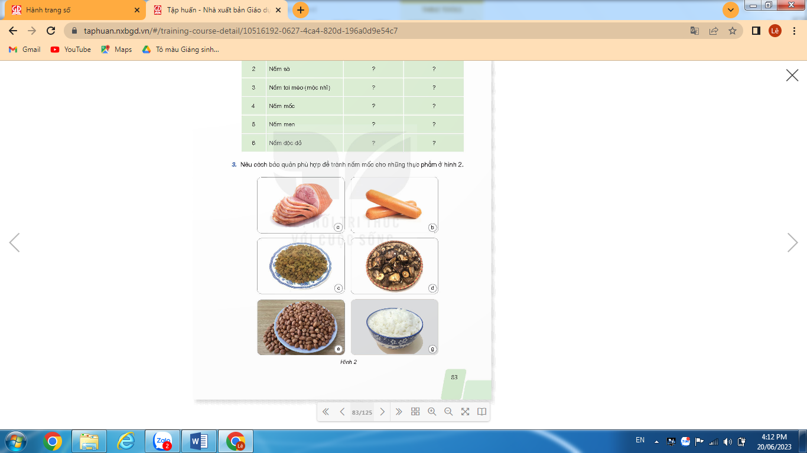  -GV gọi HS trình bày các cách bảo quản các loại thực phẩm  -GV gọi HS nhận xét  Liên hệ: Biết cách bảo quản một số thực phẩm  -GV nhận xét, tuyên dương |  | - 1 HS đọc yêu cầu, lớp đọc thầm  -HSTL: thịt, xúc xích, nho, nấm, lạc, cơm  -HS suy nghĩ trả lời:  + Bảo quản lạnh: thịt, xúc xích, cơm  + Sấy khô: nho, nấm, lạc, cơm  + Hút chân không (để ở nhiệt độ phòng trong một khoảng thời gian ngắn): nho, nấm, lạc  -HS nhận xét, bổ sung  -HS lắng nghe, tiếp thu
3. Vận dụng trải nghiệm.
- GV tổ chức trò chơi “Truyền điện”  ( Thời gian khoảng 3-5p)  + HS đưa ra tên 1 loại thực phẩm sau đó gọi tên 1 bạn bất kì, HS được gọi nêu những hiểu biết về thực phẩm đó (ích lợi, nguồn gốc, cách bảo quản...). Đến lượt HS nào không trả lời được, em đó sẽ bị thua và hát 1 bài.  + HS tham gia trò chơi theo yêu cầu  - Nhận xét sau tiết dạy, dặn dò về nhà. | - Học sinh lắng nghe yêu cầu trò chơi.  - HS tham gia trò chơi  -HS lắng nghe
IV. ĐIỀU CHỈNH SAU BÀI DẠY:
......................................................................................................................................................
......................................................................................................................................................
......................................................................................................................................................
---------------------------------------------------

